Kontakt  swissuniversities  Open Access  Effingerstrasse 15  Postfach  3001 Bern  T +41 31 335 07 40  swissuniversities.ch/open-access | Open Access  Textbausteine  Stand April 2020  Version 4/20  Inhalt  Open Access 1  Wissenschaftliche Publikation im 21. Jahrhundert 2  Open Access – schnell, einfach, transparent 2  Mehr Visibilität für Wissenschaftlerinnen und Wissenschaftler 2  Vereinfachter Zugang zu Wissen für alle 2  Neue Geschäftsmodelle für Partner 3  Wissenschaftliche Artikel veröffentlichen 3  Open Access – gewusst wie 3  Der grüne Weg (Open Access, Zweitveröffentlichung) 3  Der goldene Weg (Open Access, Erstveröffentlichung) 4  Open Access – die zukunftsweisende Publikationskultur 5  in der Schweiz und international 5  Vision 6

Nummer | Inhalt
1.0 | Wissenschaftliche Publikation im 21. Jahrhundert  Tagtäglich forschen in der Schweiz Tausende von Wissenschaftlerinnen und Wissenschaftlern zu unterschiedlichen Themen. Oft forschen sie in internationalen Kooperationen. Ihre Erkenntnisse dienen dem Fortschritt der Menschheit und somit dem Allgemeinwohl, national und global.  Open Access hat zum Ziel, den Zugang zu Forschungsresultaten zu öffnen und das kollektive Wissen zu fördern. In der heutigen Zeit bietet die Digitalisierung ideale Voraussetzungen, um wissenschaftliche Erkenntnisse einem breiten Kreis von Interessenten zugänglich zu machen.  Bis 2024 sollen alle mit öffentlichen Geldern finanzierten wissenschaftlichen Publikationen im Internet frei und kostenlos zugänglich sein. swissuniversities trägt diese Strategie und fördert einfache Wege, damit Forschende ihre Arbeiten Open Access veröffentlichen können.  Digital. Weltweit. Zugänglich.
2.0 | Open Access – schnell, einfach, transparent  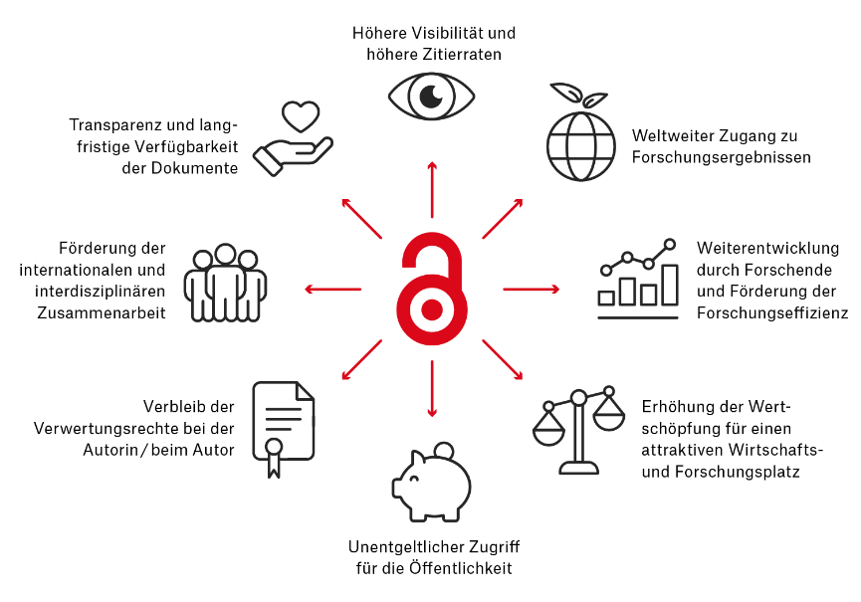
2.1 | Mehr Visibilität für Wissenschaftlerinnen und Wissenschaftler  Forschende können ihre wissenschaftlichen Erkenntnisse schneller und unkomplizierter verbreiten als bisher. Dadurch erhöht sich die Reichweite ihrer Publikationen. Der Vorteil: Sie erlangen mit ihren Themen schneller die verdiente Aufmerksamkeit und Visibilität. Auf der anderen Seite profitieren auch sie vom weltweiten, sofortigen und unentgeltlichen Zugriff auf die Forschungsergebnisse ihrer Kolleginnen und Kollegen.
2.2 | Vereinfachter Zugang zu Wissen für alle  Mit öffentlichen Geldern finanzierte Forschungsresultate sind grundsätzlich ein öffentliches Gut. Dieses soll allen Interessierten zur freien Verfügung stehen. Tatsächlich können auch ausserhalb der Bildungs- und Forschungsbereiche alle die aktuellen Veröffentlichungen für ihre Bedürfnisse nutzen. So kann Open Access dazu beitragen, die Innovationskraft und die Leistungsfähigkeit des Wirtschafts- und Forschungsplatzes Schweiz zu stärken.
2.3 | Neue Geschäftsmodelle für Partner  Klarer, einfacher, transparenter: Open Access ist ein Paradigmenwechsel im etablierten System des wissenschaftlichen Publizierens. Wer als Partner (z. B. als wissenschaftlicher Verlag oder als Zeitschrift) den beschleunigten digitalen Informationsaustausch unterstützt, macht sich zum Teil der Erfolgsstrategie.
3.0 | Wissenschaftliche Artikel veröffentlichen  Open Access – gewusst wie  Der klassische Weg (Closed Access)  Forschende veröffentlichen ihren Artikel in einer traditionellen Zeitschrift oder ihr Buch traditionell bei einem Verlag. Nach der Veröffentlichung im Closed Access ist der Artikel für Abonnenten verfügbar, das Buch kann im Handel gekauft werden.  Publikationen Open Access veröffentlichen  Damit Forschungsergebnisse weltweit zugänglich gemacht werden können, gibt es heute zwei mögliche Publikationswege: Der sogenannte «grüne Weg» führt über die klassische Erstveröffentlichung (Closed Access) zur Zweitveröffentlichung mittels Open Access, evtl. nach einem Embargo. Der «goldene Weg» publiziert die Erstveröffentlichung direkt über Open Access.  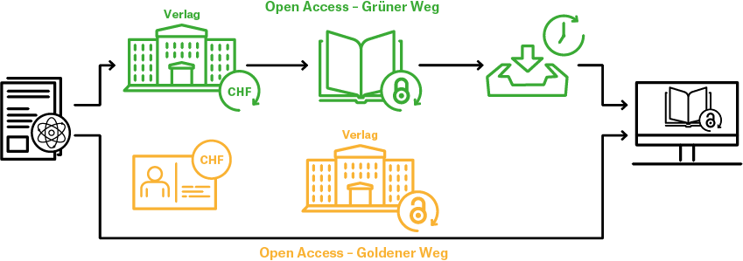
3.1 | Der grüne Weg (Open Access, Zweitveröffentlichung)  Forschende publizieren ihren Artikel in einer Abonnementszeitschrift oder veröffentlichen ein Buch im Buchhandel. Spätestens nach 6 Monaten legen sie den Beitrag in einer öffentlichen Datenbank ab. Für Bücher gilt eine Frist von 12 Monaten. Bei diesem Weg entstehen keine Gebühren. Allerdings gilt es, die Embargofristen einzuhalten.
3.2 | Der grüne Weg (Open Access, Zweitveröffentlichung)  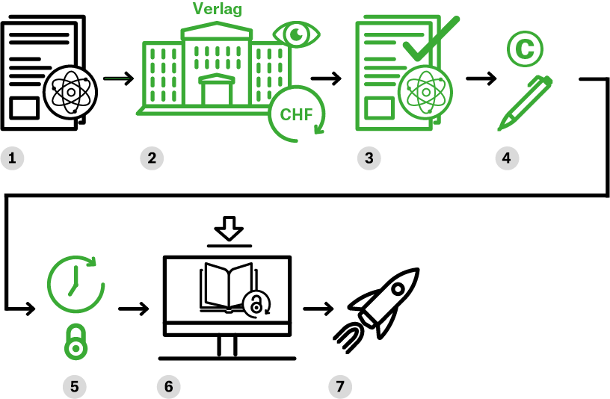  - Forschungsergebnisse öffentlich finanzierter Forschung  - Einreichung der Manuskripte an den klassischen Verlag und Begutachtung durch Fachkollegen  - Annahme zur Veröffentlichung  - Übertragung des Urheberrechts an die Verlage – die Autoren behalten das Recht zur Verbreitung einer Kopie des akzeptierten Manuskripts über Open-Access-Repositorien  - Mögliche vorübergehende Sperrung  - Open-Access-«Zweitveröffentlichung» nach Ablauf der Sperrfrist und Download durch die Öffentlichkeit  - Beschleunigter wissenschaftlicher Fortschritt und erhöhte Rendite öffentlicher Investitionen dank Open Access
3.3 | Der goldene Weg (Open Access, Erstveröffentlichung)  Forschende veröffentlichen ihre Beiträge direkt in Open-Access-Zeitschriften und als Open-Access-Bücher. Der Vorteil: Die Publikationen sind sofort frei zugänglich. Bei diesem Weg können Publikationsgebühren anfallen. Der Schweizerische Nationalfonds (SNF) übernimmt die Kosten im Rahmen seiner Forschungsbeiträge. Die Hochschulen übernehmen Kosten im Rahmen ihrer Verlagsverträge und Publikationsfonds. Die Autoren oder Institutionen können die Kostenübernahme beantragen.
3.4 | Der goldene Weg (Open Access, Erstveröffentlichung)  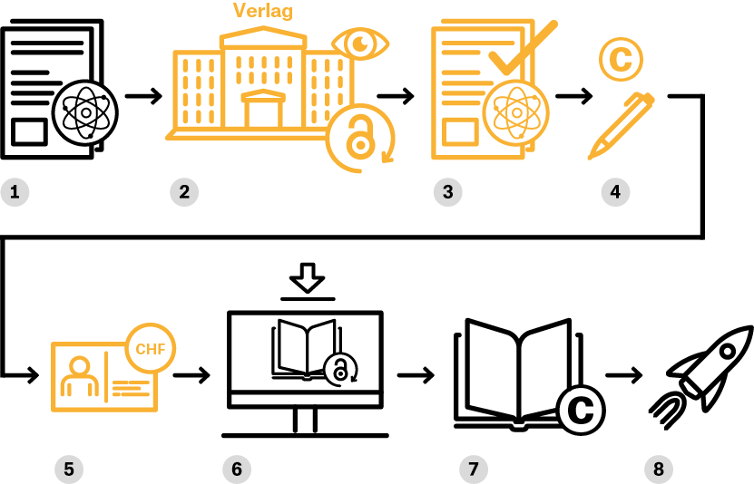  - Forschungsergebnisse öffentlich finanzierter Forschung  - Einreichung der Manuskripte an den Open-Access-Verlag und Begutachtung durch Fachkollegen  - Annahme zur Veröffentlichung  - Verbleib des Urheberrechts beim Autor – Gewährung der «Lizenz zur Veröffentlichung» an den Open-Access-Verlag  - Mögliche «Publikationsgebühr» zur Deckung der Verlagskosten  - Open-Access-«Erstveröffentlichung» und Download durch die Öffentlichkeit  - Öffentliche Weiterverwendungsrechte unter offenen Lizenzen  - Beschleunigter wissenschaftlicher Fortschritt und erhöhte Rendite öffentlicher Investitionen dank Open Access
4.0 | Open Access – die zukunftsweisende Publikationskultur  in der Schweiz und international  Im Auftrag des Staatssekretariats für Bildung, Forschung und Innovation (SBFI) und in Zusammenarbeit mit dem Schweizerischen Nationalfonds (SNF) erarbeitete swissuniversities 2016 eine nationale Strategie für Open Access. swissuniversities und der Schweizerische Nationalfonds sind überzeugt von der Open-Access-Bewegung. Der freie Zugang zu öffentlich finanzierten Forschungsergebnissen verbessert die Informationsversorgung der Öffentlichkeit, erhöht die Sichtbarkeit von Publikationen und unterstützt weltweit die interdisziplinäre Zusammenarbeit.  Aus diesen Gründen fördern swissuniversities und der Schweizerische Nationalfonds Open Access in der Schweiz. Die Vision der nationalen Open-Access-Strategie der Schweiz (Version des Berichts vom 29. November 2017) setzt zum Ziel, dass bis spätestens im Jahr 2024 100 % der wissenschaftlichen Publikationen, die aus öffentlicher Förderung stammen, im Open Access verfügbar sein sollen.  In Zusammenarbeit mit dem Schweizerischen Nationalfonds (SNF) bietet swissuniversities den Wissenschaftlerinnen und Wissenschaftlern praktische und finanzielle Unterstützung für die Open-Access-Veröffentlichung ihrer Arbeiten an.
4.1 | Vision  